
АДМИНИСТРАЦИЯ
БРЫКОВСКОГО МУНИЦИПАЛЬНОГО ОБРАЗОВАНИЯ
ДУХОВНИЦКОГО МУНИЦИПАЛЬНОГО РАЙОНА
САРАТОВСКОЙ ОБЛАСТИ

ПОСТАНОВЛЕНИЕ

от 11.12.2019 года №51
с. Брыковка

Об утверждении реестра и схем мест размещения

площадок накопления твердых коммунальных

отходов, расположенных на территории

Брыковского муниципального образования

Духовницкого муниципального района

В соответствии с Федеральным законом Российской Федерации от 06.10.2003 № 131- ФЗ «Об общих принципах организации местного самоуправления в Российской Федерации», пунктом 4 статьи 13.4 Федерального закона от 24.06.1998 № 89-ФЗ «Об отходах производства и потребления», Правилами обустройства мест (площадок) накопления твердых коммунальных отходов и ведения их реестра, утвержденных постановлением Правительства Российской Федерации от 31.08.2018 № 1039, администрация Брыковского муниципального образования

ПОСТАНОВЛЯЕТ:
1.Утвердить реестр мест накопления твердых коммунальных отходов на территории Брыковского муниципального образования Духовницкого муниципального района (приложение № 1).
2. Утвердить схемы размещения площадок накопления твердых коммунальных отходов на территории Брыковского муниципального образования Духовницкого муниципального района (приложение № 2).
3. Опубликовать настоящее постановление, разместив на официальном сайте администрации Брыковского муниципального образования в информационно-коммуникационной сети Интернет.
4. Контроль за исполнением настоящего постановления оставляю за собой.

Глава Л.В. Мальцева

Приложение № 1

к постановлению администрации

Брыковского муниципального образования

Духовницкого муниципального района

от 11.12.2019 года № 51

РЕЕСТР

мест накопления твердых коммунальных отходов

на территории Брыковского муниципального образования

Духовницкого муниципального района

№ | Собственник  (владелец)  контейнерной  площадки  (полное  наименование) | Место расположения  контейнерной  площадки | Количество  контейнеров  (шт) | Объем  контейнеров  (м³) | Источники  образования  ТКО, которые  складируются  на площадке
1 | Администрация  Брыковского  муниципального  образования | С.Брыковка, ул.Советская, в 100 м южнее парка | 3 | 0,75 | Проживающие  в с.Брыковка
2 | Администрация  Брыковского  муниципального  образования | С.Брыковка, ул.Советская, в 100 м севернее д.55 б | 3 | 0,75 | Проживающие  в с.Брыковка
3 | Администрация  Брыковского  муниципального  образования | С.Брыковка, ул.Грибанова, в 50 м севернее д.69/1 | 3 | 0,75 | Проживающие  в с.Брыковка
4 | Администрация  Брыковского  муниципального  образования | С.Брыковка, ул.Грибанова, в 30 м севернее д.36 | 3 | 0,75 | Проживающие  в с.Брыковка
5 | Администрация  Брыковского  муниципального  образования | С.Богородское, ул.Ленина, д.63 | 4 | 0,75 | Проживающие  в с.Богородское
6 | Администрация  Брыковского  муниципального  образования | С.Богородское, ул.Мира, д.14 | 3 | 0,75 | Проживающие  в с.Богородское
7 | Администрация  Брыковского  муниципального  образования | С.Богородское,  в районе остановки | 3 | 0,75 | Проживающие  в с.Богородское
8 | Администрация  Брыковского  муниципального  образования | С.Григорьевка, ул.Чапаева, между д.47 (севернее от дома) и д.50 (южнее) | 3 | 0,75 | Проживающие  в с.Григорьевка
9 | Администрация  Брыковского  муниципального  образования | С.Григорьевка, ул.Пушкина, д.26, в 15 м севернее от дома | 3 | 0,75 | Проживающие  в с.Григорьевка
10 | Администрация  Брыковского  муниципального  образования | С.Григорьевка, переулок между ул. Пушкина (восточнее от д.16) и ул.Молодежная (западнее от д.6/2) | 3 | 0,75 | Проживающие  в с.Григорьевка
11 | Администрация  Брыковского  муниципального  образования | С.Никольское, ул.Советская, в 30 м южнее д.66 | 3 | 0,75 | Проживающие  в с.Никольское
12 | Администрация  Брыковского  муниципального  образования | С.Никольское, ул.Молодежная, в 30 м южнее д.11/1 | 3 | 0,75 | Проживающие  в с.Никольское
13 | Администрация  Брыковского  муниципального  образования | С.Никольское, ул.Молодежная, в 30 м юго-западнее д.17/2 | 3 | 0,75 | Проживающие  в с.Никольское
14 | Администрация  Брыковского  муниципального  образования | С.Никольское, ул.Молодежная, в 30 м южнее д.20/2 | 3 | 0,75 | Проживающие  в с.Никольское

Приложение №2
к постановлению администрации
Брыковского муниципального образования
от 11.12.2019 года № 51

СХЕМА
мест размещения площадок накопления твердых коммунальных отходов на территории
Брыковского муниципального образования

с. Брыковка
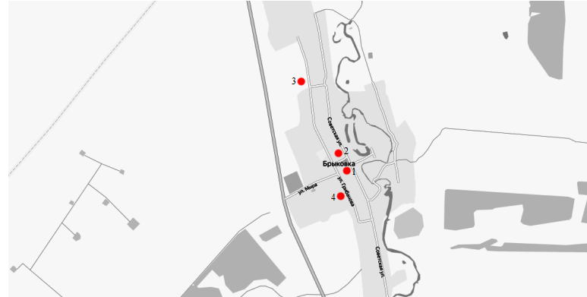
- контейнерная площадка
1 – номер по реестру
с. Богородское
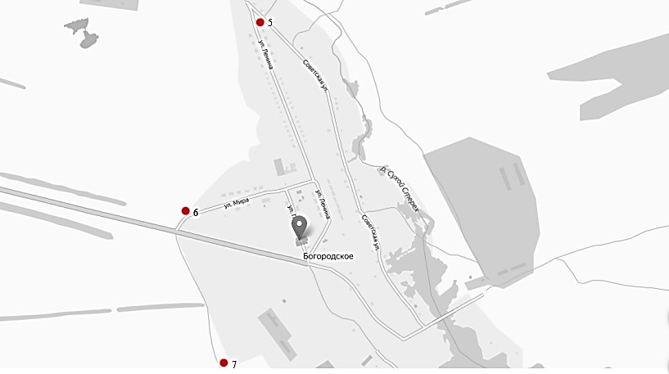

с. Григорьевка

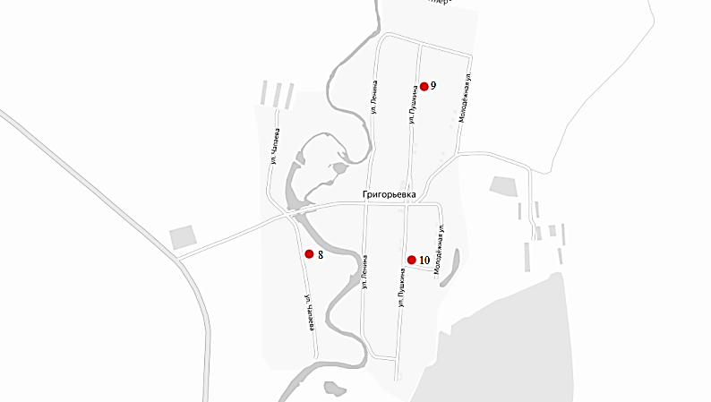

с. Никольское

